Egyetemes megmérettetés: tedd mérlegre a tudásod!
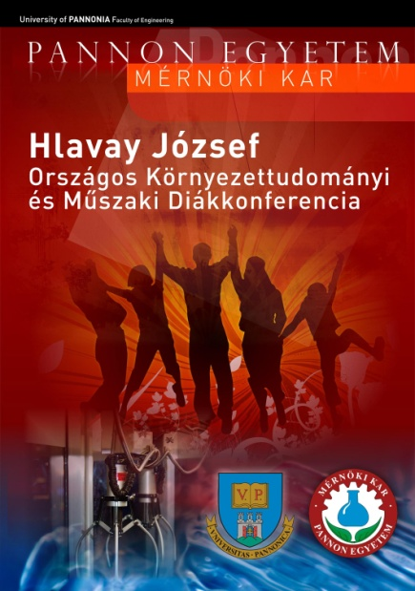
A Pannon Egyetem Mérnöki Kara 2014. március 21-22. között 11. alkalommal rendezi meg a Hlavay József Országos Környezettudományi és Műszaki Diákkonferenciát.
Ha Te műszaki és/vagy természettudományok iránt érdeklődő középiskolás diák vagy akkor ott a helyed! Válassz pályát!
- Add elő saját vagy csapatod kutatási eredményeit!
- Nevezz be fizika vagy kémia feladatmegoldó versenyre!
- Tervezz és alkoss valami újat a Junior Mérnökversenyen!
A konferencián résztvevő diákoknak és felkészítő tanáraiknak ingyenes részvételt és térítésmentes szálláslehetőséget biztosítunk. A legjobb (I-III. helyezett, különdíjak) előadásokat, feladatmegoldó diákokat és kreatív csapatokat értékes könyvutalványokkal díjazzuk.
További információ: http://diakkonferencia.mk.uni-pannon.hu
Várjuk jelentkezésedet!

